23. Rudnícke kúpele pri Svätej Anne

Neoddeliteľnou súčasťou púte pri Sv. Anne boli blízke Rudnícke kúpele, ležiace asi 1 km východne pod mohutnou Kobuľou horou. Dalo ich postaviť predstavenstvo jasovského opátstva, za prepošta Ondreja Saubera, niekedy koncom 17. storočia – pre liečivé vlastnosti tamojšej (uranovej) vody.
Prvá vedecky spracovaná písomná zmienka o nich je z r. 1762 od štábneho lekára Heinrika Mayera, vydaná v Košiciach v latinskom jazyku pod názvom Termografický výskum Rudníckych zlatých minerálnych kúpeľov (ľudovo nazývané Gold Baad, čo znamená Zlaté kúpele, maďarsky Arany víz.)
Toto svoje dielo autor knihy rozdelil do 16-ich paragrafov – kapitol. V prvom paragrafe autor uvádza; prečo sa on rozhodol študovať liečivé účinky Rudníckych kúpeľov.
V druhom paragrafe opisuje svoje konkrétne chemické a fyzikálne pokusy s touto liečivou vodou, váhu jej minerálnych zlúčenín a iné vlastnosti. V treťom paragrafe opisuje zemepisnú polohu prameňa vytekajúceho spod mohutnej hory pod Zlatou Idkou. V piatom a šiestom paragrafe svoju pozornosť venuje výlučne minerálnym prísadám týchto kúpeľov, hlavne antimónu, ktorý z lekárskeho hľadiska čistí krv v ľudskom tele čím lieči ľudí postihnutých: leprou, vredmi, skorbutom, syfilisom, epilepsiou a i.
Ďalej tu uvádza iné minerály ako ,,rumelku“, čiže červený sírnik ortuťnatý a sírnik železitý, ktoré liečia rôzne nervové choroby, žalúdočné kŕče, kolikové bolesti, trasenie rúk – zlatníkov, zamedzujú blúdivé bolesti kĺbov a rôzne iné ochorenia. V siedmom paragrafe opisuje ,,zelenú skalicu“ – sírnik železnatý, ktorá uvoľňuje upchaté žily, upravuje tlak a čistí celé telo.
V nasledujúcich kapitolách – paragrafoch sa k vode vracia už len z lekárskeho hľadiska a popisuje liečivý význam týchto kúpeľov na dosiahnutie prirodzenej i chemickej rovnováhy v ľudskom tele.
Tieto vedecké výskumy Heinrika Mayera o Rudníckych kúpeľoch potvrdili neskoršie i ďalšie výskumy významných učencov Rak. uhorského mocnárstva ako : Juraja Wernhera, Andreja Bacciusa, Heinricha Krantza, Mateja Bela z Očovej, Brovna, Tornera a i.
Rudnícke kúpele spočiatku slúžili liečivo – rekreačnému účelu iba pre pacientov Jasovského prepošstva, no neskoršie i bohatým rodinám zo širokého okolia - cechmajstrom, remeselníkom, banským predákom – hutmanom s okolitých baní (Zlatej Idky, Rudníka, Poproča, Jasova, Medzeva, Smolníka) ako i obchodníkom, kupcom a štátnym úradníkom. Stali sa miestom, ktoré pre liečivé účinky kúpeľa a pravidelné sobotňajšie tancovačky vyhľadávali aj občania Novačian.

Zástavba Rudníckych kúpeľov
Podľa fotografických dokumentov z posledného obdobia Rudnícke kúpele mali štyri budovy – pavilóny: ubytovací, jedálenský, kúpeľný a tanečný, s malými nádvoriami a priľahlými hospodárskymi budovami (pivnice, sklady, kotolňa, dreváreň ...).
Neskoršie boli kúpele sprístupnené i širokým vrstvám vidieckeho ľudu: roľníkom, robotníkom, nádenníkom, ktorí ich však pre chudobu a pracovnú vyťaženosť využívali len sporadicky.
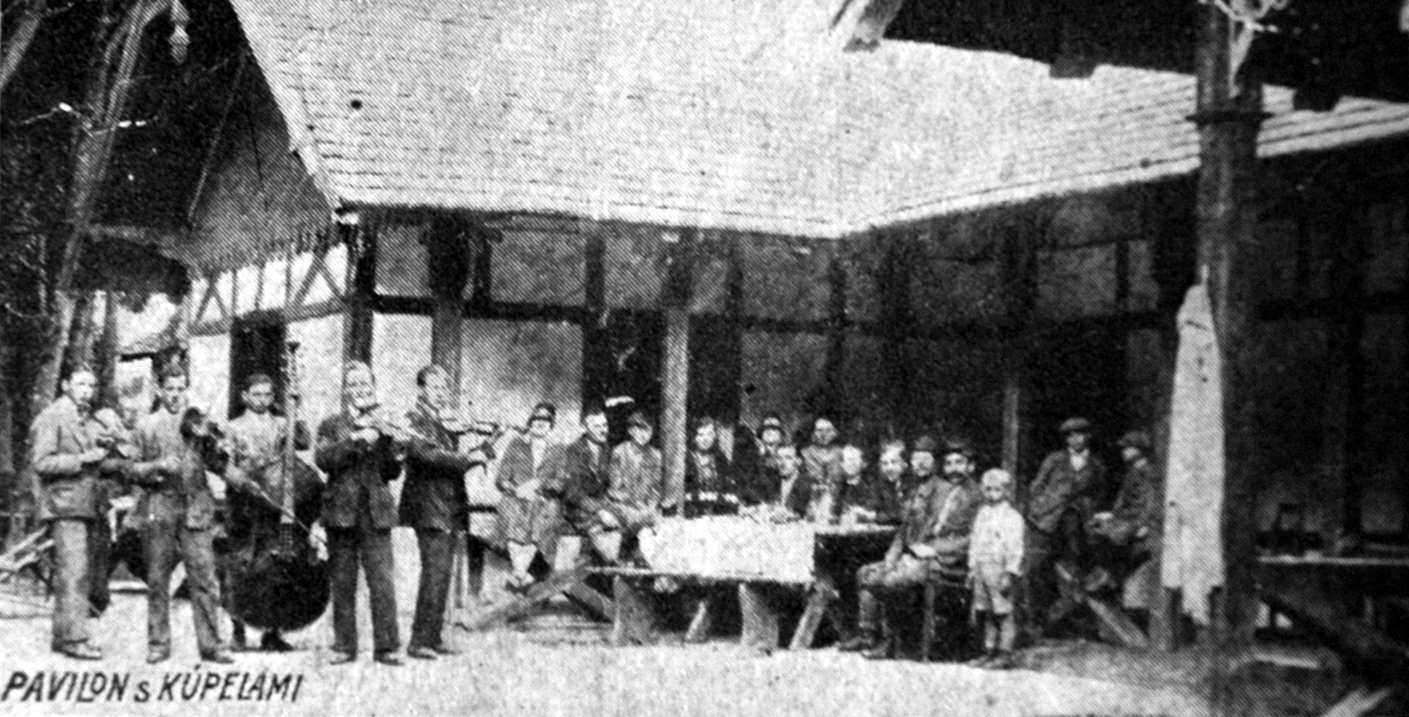
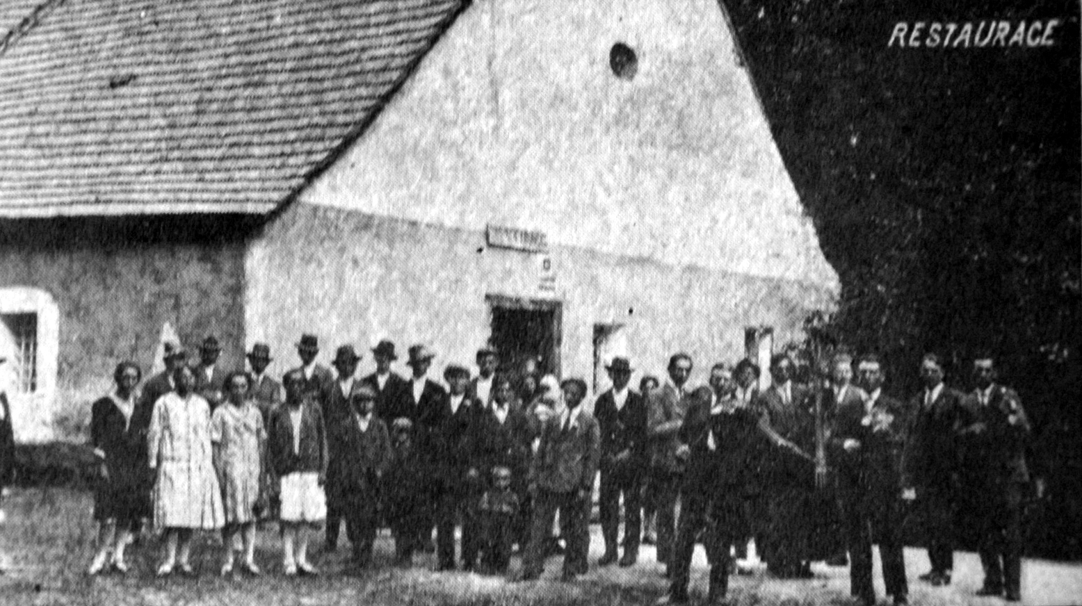
Pavilón s kúpeľmi
Návštevnosť mali Rudnícke kúpele najmä v letných mesiacoch, cez soboty a nedele, no najväčšiu počas dvoch pútnických dní pri Sv. Anne, (25.–26. júl) kedy sa tu rada stretávala po ukončení púte mládež okolitých dedín na tradične už
Reštaurácia známej ,,kúpeľnej zábave“. Svojmu liečebno-rekreačnému poslaniu slúžili kúpele viac než 200 rokov (od 17. stor. až do 24.12.1944.)
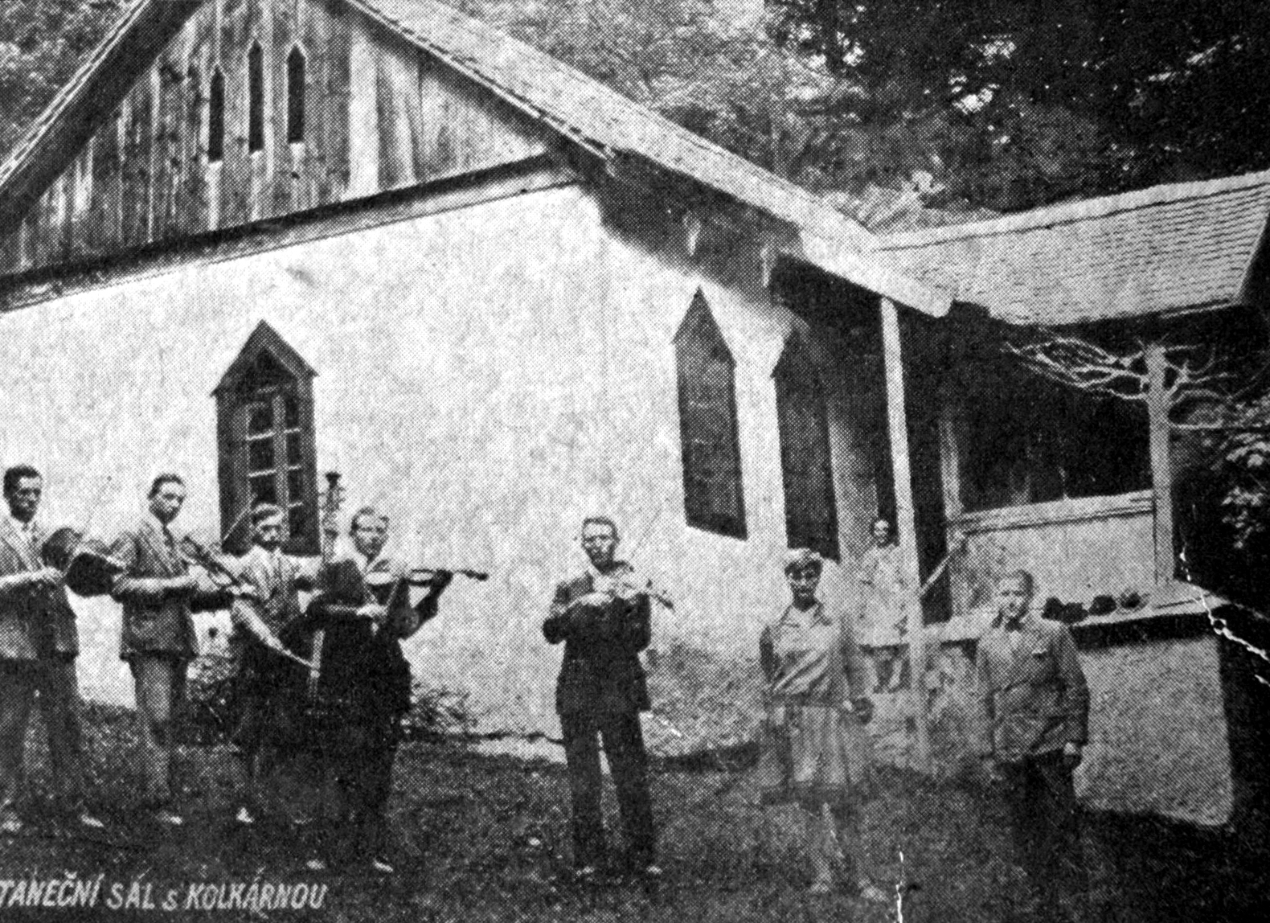
V predposlednom roku II. sv. vojny sa tu pod tlakom postupujúcej Červenej armády zdržiavali ustupujúce nemecké a maďarské jednotky, nasadené proti partizánskym skupinám v okolí.
V polovici roku 1944 začala v okolí Kojšova, Zlatej Idky a Hýľova operovať slovensko-maďarská partizánska
skupina Sándor Petőffi.

Tanečný sál s kolkárňou
Velil jej kapitán Jozef Fábry.
K nej sa začiatkom jesene pripojila aj ukrajinská skupina A. Nevského. Tej velil kpt. Vronskij Krok. Koncom decembra 1944 sa obe partizánske skupiny zhodli na nutnosti zlikvidovať jednotku, zloženú z príslušníkov SS a maďarských Nyilašov.
Urobili tak v neskorých nočných hodinách z 23. na 24. decembra 1944 (práve prebiehala príprava Štedrej večere). Napriek zamínovaným prístupovým cestám ku kúpeľom bola po ťažkom, vyše dvojhodinovom boji protipartizánska jednotka zlikvidovaná. Časť jej príslušníkov padla, časť sa vzdala.
Obsadené kúpele s množstvom munície a zbraní partizáni v skorých ranných hodinách podmínovali a vyhodili do povetria. Samotný výbuch bol taký mohutný, že v okolitých obciach sa zachvela zem a popraskali múry viacerých domov.
Týmto nočným výbuchom bola história Rudníckych kúpeľov skončená. Ostal po nich veľký kráter, dnes už zarastený krovím. V ich ruinách zostali krásne zážitky a spomienky na časy ich slávy.
Škoda, že sa nenašiel nikto, kto by ich nanovo postavil a oživil liečivosť ich prameňa.

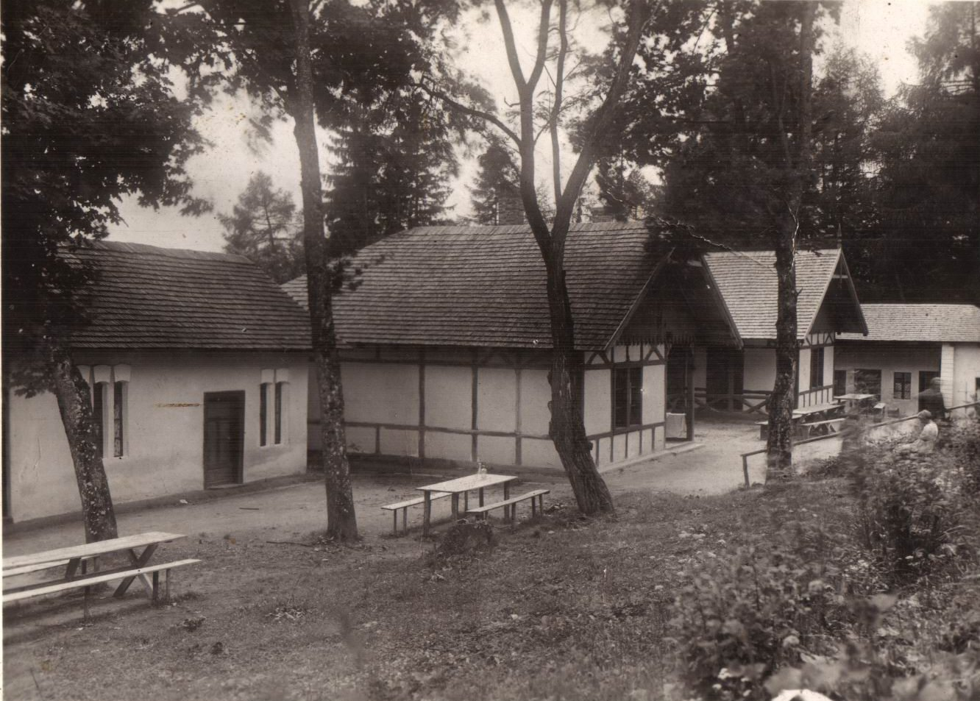
Dobový pohľad na Rudnícke kúpele

Poznámka:
Partizánskym skupinám operujúcim v blízkom okolí najviac pomáhali občania Zlatej Idky Hýľova a Klatova. Ich členmi boli aj chlapi z okolitých obcí.
Patril medzi nich aj náš rodák Ondrej Bocák, st., držiteľ vojenských vyznamenaní, ktorý v bojoch zblízka pri Rudníckych kúpeľoch zachránil život svojmu veliteľovi J. Fábrymu. O. Bocák mal vtedy 19 rokov.

